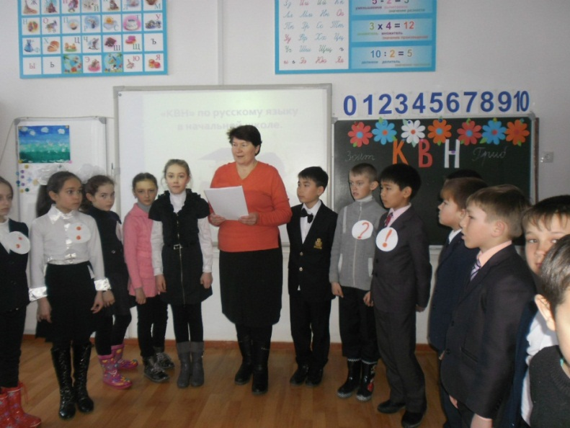
Вершинина Ольга Викторовна
учитель начальных
классов
высшей категории
школы-гимназии №1
города Саркан
Алматинской области

Урок – КВН по русскому языку в 4 классе
Тема: «Части речи» (обобщение по теме)

Урок – КВН по русскому языку в 4 классе
Тема: «Части речи» (обобщение по теме)
Цели: сформировать навыки учебной деятельности, интерес к более глубокому изучению предмета, развивать логическое мышление, речь, творческие способности учащихся, расширять кругозор, умение работать в группах; воспитывать чувство ответственности, сопереживания, взаимопомощи.
Оформление: ( плакаты)
Учите русский– годы к ряду,
С душой, с усердием, с умом!
Вас ждет великая награда,
И та награда – в нем самом!
(Сабир Абдулла)
Оборудование:
-эмблемы для каждого члена команды.
-карточки со словами.
Ход:
1.Вступление.
Учитель: Язык, на котором мы говорим, красив и богат. Он не похож ни на один другой. Могучий и великий. На русском языке говорят не только русские. Понятен он каждому человеку, живущему в Казахстане.
- И сегодня здесь, друзья
Свела нас очень интересная игра – КВН.
- А как расшифровать эти буквы?
Заседание нашего клуба будет посвящено тайнам русского языка.
«Мой верный друг!.. Мой царь! Мой раб! Родной язык» - так охарактеризовал поэт Валерий Брюсов прекрасный образ родного языка
2.Приветствие команд (участвуют две команды)
1 команда – «Почемучки» 2 команда – «Всезнайки».
Учитель: Вы веселые ребята,
И не любим мы скучать,
С удовольствием мы с вами
В КВН будем играть.

1-я команда: Мы отвечаем дружно,
И здесь сомнений нет.
Сегодня будет дружба
Владычицей побед.

Учитель: И пусть острей кипит борьба,
Сильней соревнования,
Успех решает не судьба,
А только ваши знания.
2-я команда: И, соревнуясь, вместе с вами
Мы останемся друзьями.
Пусть борьба кипит сильней
И наша дружба крепнет с ней.
-Команды приветствуют жюри и вручают им свои эмблемы:
Вам и слава, и почет!
Все мы любим точный счет.
-Болельщики приветствуют команды:
За команду мы болеем
И друзьям помочь сумеем!

1)Конкурс капитанов.
-Определите, какой частью речи являются выделенные слова.(Каждому капитану даётся карточка с предложениями)
Посадила мама в печь пироги с капустой печь.
Снежное покрывало, покрывало всё поле.
Ведро дало течь, и вода стала течь.
Со стекла, стекла вода.
Проверка, жюри объявляет итоги конкурса.

2) Конкурс «Слово-Змейка»
Представителю от каждой команды предлагается за 1-2 минуты записать на доске слова в таком порядке, чтобы второе слово начиналось с последней буквы первого, например: Класс-собака-арбуз-зонт……Жюри подводит итоги.

3) конкурс «Восстанови справедливость»
- Злой колдун поменял у слов определения, и получилось вот что: 1команда: 2 команда:
Неуклюжий как крот Верный как слон
Неповоротливый как собака Хитрый как бык
Слепой как пёс Длинный как заяц
Трусливый как медведь Вороватый как жираф
Злой как лиса Упрямый как сорока

4) конкурс: «Расшифруй слова»
Мы все ждали весны, чувствовали её дыхание. И вот, наконец – то, она пришла, а вот какие слова помогли нам почувствовать весну?
- Расшифруйте эти слова:
1 команда: 2 команда:
Пеакль (капель) Нытапроли (проталины)
Чагр (грач) Снижкнепод (подснежник)
Сокласуь (сосулька) Чуйре (ручей)
Жулы ( лужи) Льреал (апрель)

5)Конкурс «Собери слово»
-Отгадайте слова, собрав их по частям.
Его корень в слове “писать”, приставка в слове “рассказать”, суффикс в слове “книжка”, окончание в слове “вода”. (Расписка)
Его корень в слове “снежинка”, приставка в слове “подъехал”, суффикс в слове “лесник”, окончание в слове “ученик”. (Подснежник)
За каждый правильный ответ присуждается 2 балла.

6)Конкурс болельщиков «Образуй существительное»
Глупый –… (глупец) Хвастливый – …(хвастун)
Сильный – …(силач) Ленивый – …(лентяй)
Смелый – …(смельчак) Старый – …(старик)
Болтливый – …(болтун) Крепкий – …(крепыш)
Храбрый – …(храбрец) Шаловливый – … (шалун)
Богатый – …(богач) Мудрый – …(мудрец)
Крикливый – …(крикун) Маленький – …(малыш)
Добрый – …(добряк) Грубый – …(грубиян)

7) Конкурс « Крылатые выражения».
- раскрыть смысл крылатых выражений:
Во весь дух - (быстро) Рукой подать - (близко)
Прикусить язык - (замолчать) Сломя голову - (быстро)
Оказаться у разбитого корыта - (остаться ни с чем)
Крокодиловы слезы - (фальшивые)

8)Конкурс. « Составьте слова»
Из букв одного слова нужно составить другие слова. ГРАММАТИКА (грамм, мама. кит. мат, мак ,кара ,карат, тир, тик, там, гамма ,рама, рак)

9) Конкурс « Словесная перестрелка».
-Кто больше назовёт слов на букву Д.

10) Конкурс болельщиков «Весёлые вопросы».
1. Что можно видеть с закрытыми глазами? (сон)
2. Ты за ней, она от тебя, ты от неё, она за тобой (тень)
3. Чем больше из неё берёшь, тем больше она становится (яма)
4. Какой болезнью никто на земле не болел? (морской)
5. Каким гребнем голову не расчешешь? (петушиным)
6. Что самое первое мы делаем утром? ( просыпаемся)
7. Сколько горошин может войти в стакан? ( сами они войти не могут)
8. За чем во рту язык? ( за зубами)
9. У кого есть шляпа без головы, нога без сапога? (у гриба)
10. Может ли страус назвать себя птицей? ( нет, он не умеет говорить)

11) Подведение итогов.
-Жюри подсчитывает очки.
1 чтец:
Грамматика, грамматика –
Наука очень строгая!
Учебник по грамматике
Всегда беру с тревогой я.
2 чтец:
Она трудна, но без неё
Плохое было бы житьё!
Не составить телеграмму
И открытку не отправить,
Даже собственную маму
С днём рожденья не поздравить!
3 чтец:
Люблю тебя, грамматика!
Ты умная и строгая.
Тебя, моя грамматика,
Осилю понемногу я!
-Награждение команд.

